Министерство науки и высшего образования Российской Федерации

Федеральное государственное бюджетное образовательное учреждение высшего образования

ТОМСКИЙ ГОСУДАРСТВЕННЫЙ УНИВЕРСИТЕТ СИСТЕМ УПРАВЛЕНИЯ И РАДИОЭЛЕКТРОНИКИ

Кафедра компьютерных систем в управлении и проектировании (КСУП)

ЗАДАНИЕ

на индивидуальное задание

по дисциплине «Основы разработки САПР»

Выдано: студенту группы 588-2 Махмутовой Екатерине Ивановне

1. Тема: разработка плагина "Белая ладья" для САПР Компас 3D
2. Срок сдачи студентом готовой работы: « » 2021г.
3. Исходные данные к работе:

— изображения модели [1]

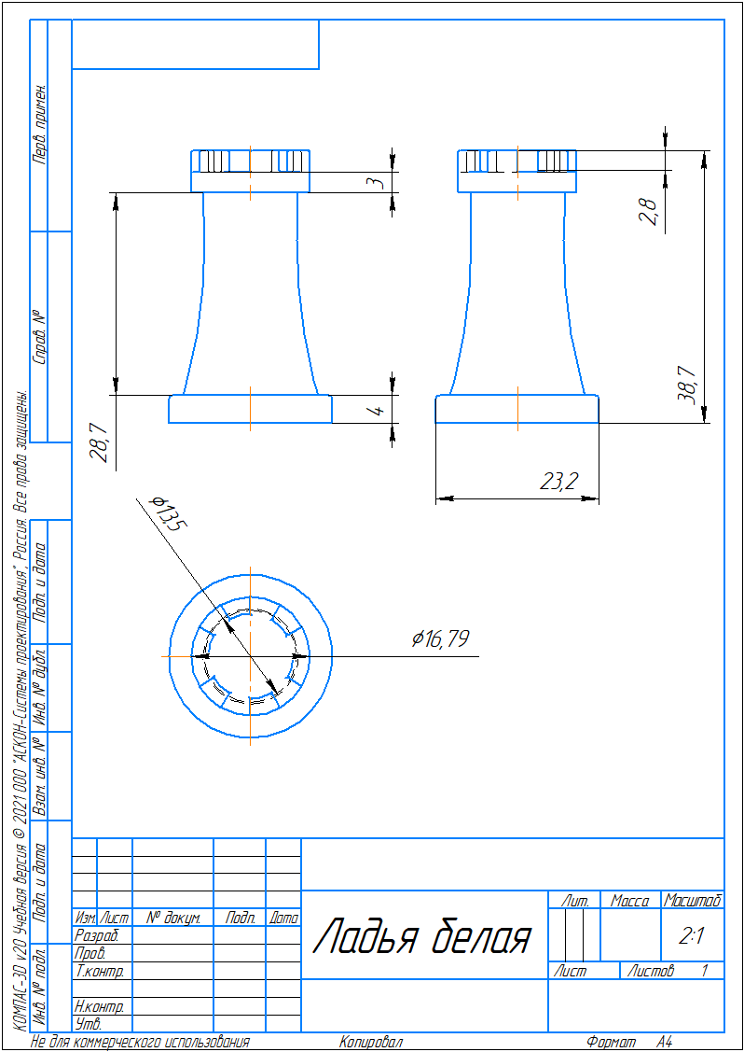

— измеряемые параметры для плагина [2]:

1. высота фигуры;
2. диаметр нижнего основания;

Ограничение: не может быть больше диаметра верхнего основания

1. диаметр верхнего основания;
2. высота нижнего основания;

Ограничение: не может быть больше высоты верхнего основания

1. высота верхнего основания;

4. Пояснительная записка к индивидуальное задание должна включать в себя следующие разделы:

* титульный лист;
* реферат;
* техническое задание;
* введение;
* ;
* ;
* заключение;
* список используемых источников;
* чертёж детали;

Дата выдачи задания: « » 2021 г.

|  |  |
| --- | --- |
| Задание принял к исполнению:  Студент гр. 588-2  Махмутова Е.И. ____________ | Руководитель:  К.т.н., доцент каф. КСУП  Калентьев А.А. |